테이블 정의서
프로젝트 명 | 디지털 사이니지를 활용한 사용자 맞춤형 도시 광고 서비스 | 작 성 일 | 2020 년 04 월 07 일
업무시스템명 | OSTB | 작 성 자 | OSTB
활 동 명 | OSTB | 페이지수 | 1

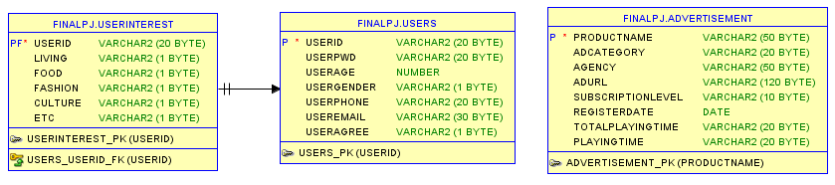

테이블명 | USERS | 한글명 |  | 유저 |  |  | 최대행수
정 의 | 유저 정보
PK | USERID |  |  |  | 유일성 | USERID
D/B | finalpj |  |  |  | 계정 | system
컬럼명 | 한 글 명 | 키 | 형식(길이) |  |  | 널/유일 |  | 제약조건
USERID | 아이디 | PK | VARCHAR2(20) |  |  | NOT NULL/  UNIQUE
USERPWD | 비밀번호 |  | VARCHAR2(20) |  |  | NOT NULL
USERAGE | 나이 |  | NUMBER |  |  | NOT NULL
USERGENDER | 성별 |  | VARCHAR2(1) |  |  | NOT NULL
USERPHONE | 핸드폰번호 |  | VARCHAR2(20) |  |  | NOT NULL
USEREMAIL | 이메일 |  | VARCHAR2(30) |  |  | NOT NULL
USERAGREE | 수신동의 |  | VARCHAR2(1) |  |  | NOT NULL

테이블명 | USERINTEREST | 한글명 |  | 관심사 |  |  | 최대행수
정 의 | 유저의 관심사 체크항목
PK | USERID |  |  |  | 유일성 | USERID
D/B | finalpj |  |  |  | 계정 | system
컬럼명 | 한 글 명 | 키 | 형식(길이) |  |  | 널/유일 |  | 제약조건
USERID | 아이디 | PK/ FK | VARCHAR2(20) |  |  | NOT NULL/UNIQUE |  | Foreign_Key
LIVING | 리빙 |  | VARCHAR2(1) |  |  | NOT NULL
FOOD | 푸드 |  | VARCHAR2(1) |  |  | NOT NULL
FASHION | 패션 |  | VARCHAR2(1) |  |  | NOT NULL
CULTURE | 컬쳐 |  | VARCHAR2(1) |  |  | NOT NULL
ETC | 기타 |  | VARCHAR2(1) |  |  | NOT NULL

테이블명 | ADVERTISEMENT | 한글명 |  |  | 광고 |  |  | 최대행수
정 의 | 광고 정보
PK | PRODUCTNAME |  |  |  |  | 유일성 | PRODUCTNAME
D/B | finalpj |  |  |  |  | 계정 | system
컬럼명 | 한 글 명 |  | 키 | 형식(길이) |  |  | 널/유일 |  | 제약조건
PRODUCTNAME | 광고 이름 |  | PK | VARCHAR2(50) |  |  | NOT NULL/  UNIQUE
ADCATEGORY | 광고 종류 |  |  | VARCHAR2(20) |  |  | NOT NULL
AGENCY | 광고사 |  |  | VARCHAR2(50) |  |  | NOT NULL
ADURL | 광고 링크 |  |  | VARCHAR2(120) |  |  | NOT NULL
SUBSCRIPTIONLEVEL | 구독 레벨 |  |  | VARCHAR2(10) |  |  | NOT NULL
REGISTERDATE | 구독일 |  |  | DATE |  |  | NOT NULL
TOTALPLAYINGTIME | 총 플레이 시간 |  |  | VARCHAR2(20) |  |  | NOT NULL
PLAYINGTIME | 기본 플레이 시간 |  |  | VARCHAR2(20) |  |  | NOT NULL

